Plc Lab Deney 1
Mustafa Yağcı
Tarih 23/10/2023
Görev 1:
Exp1:
1.sonuç

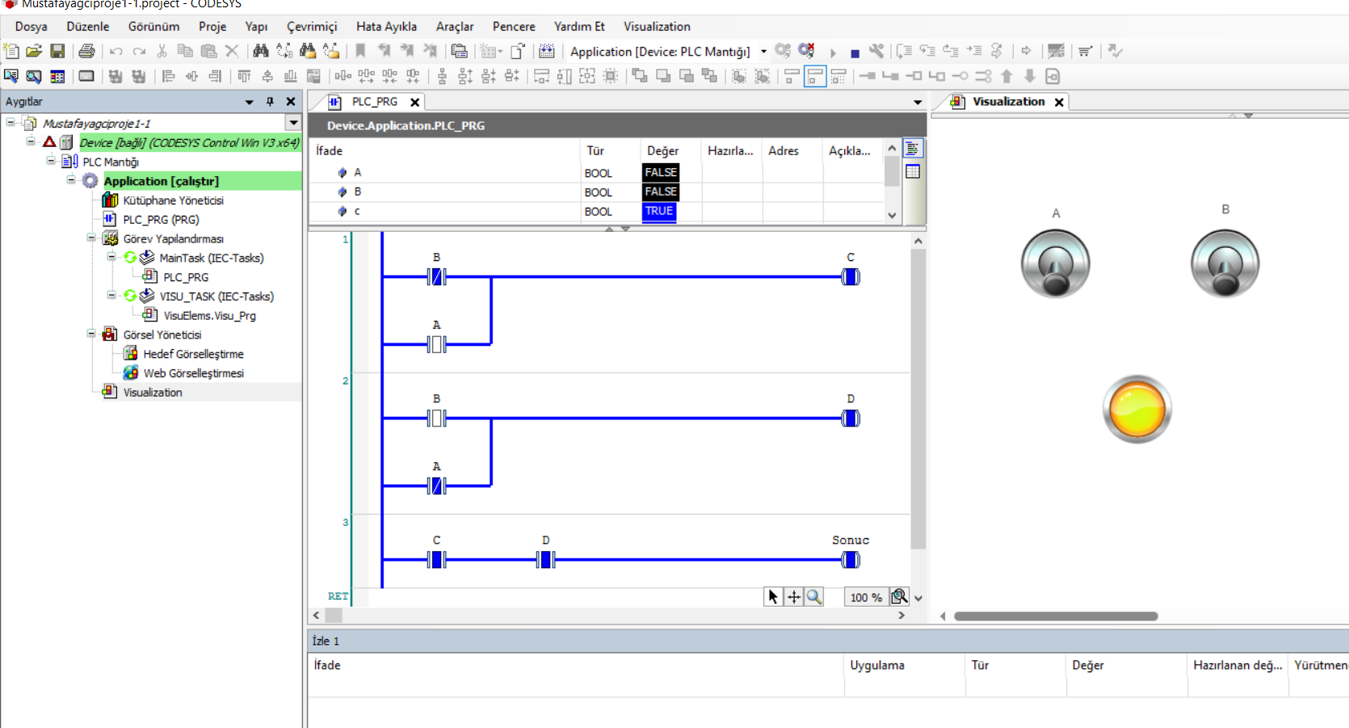
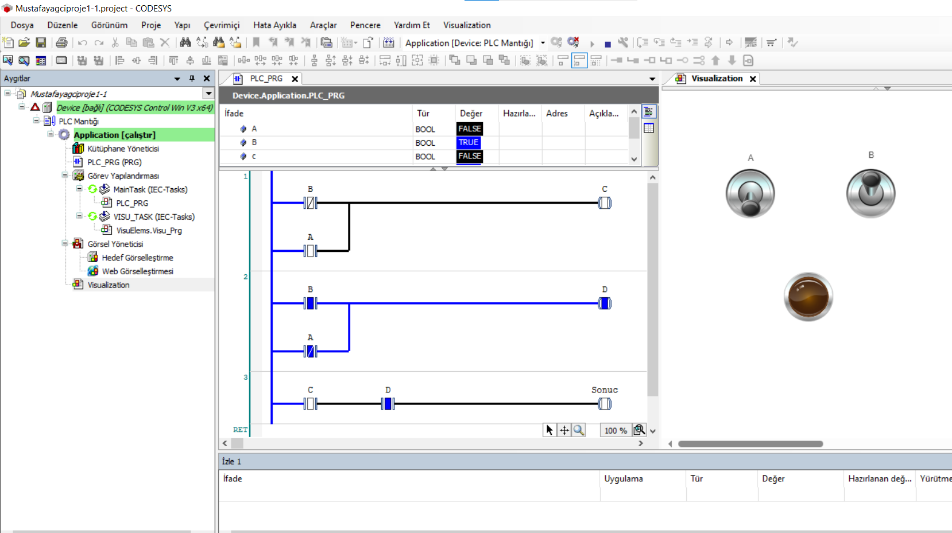

Exp2:
2.Sonuç:
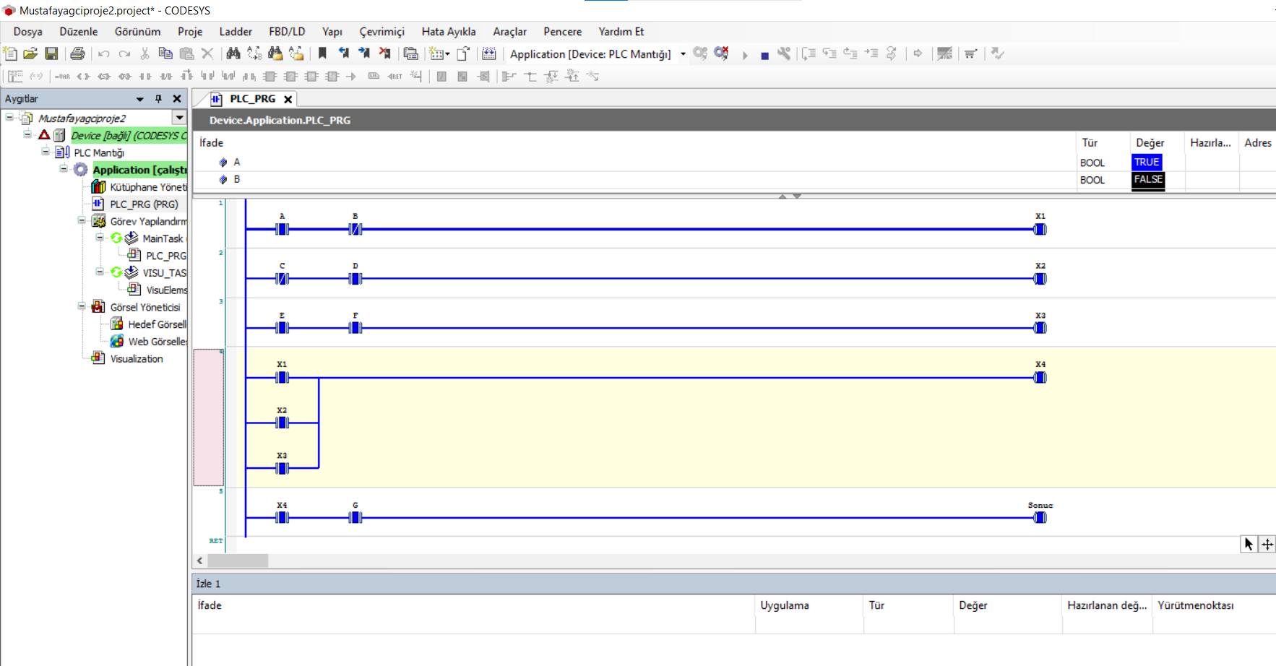
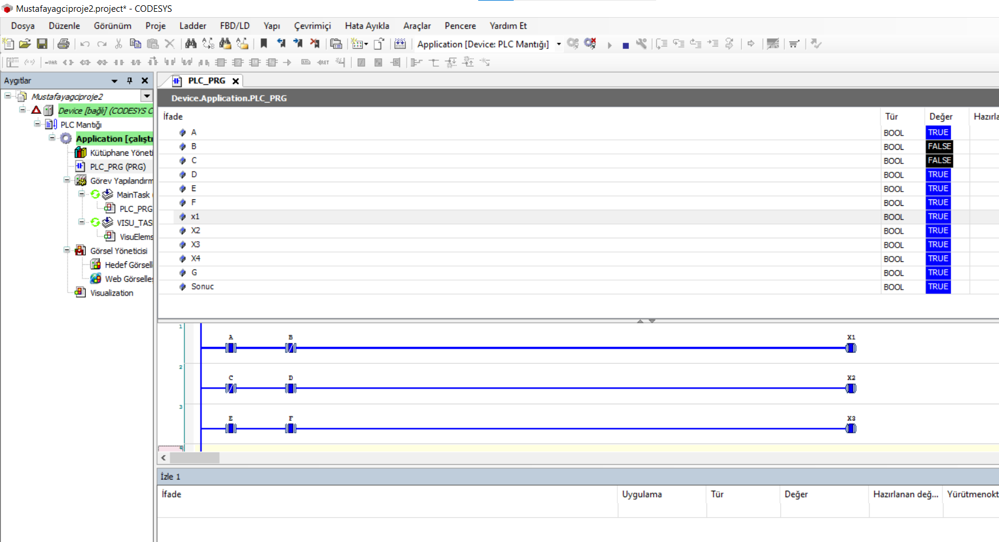

Exp3:
Sonuç3:
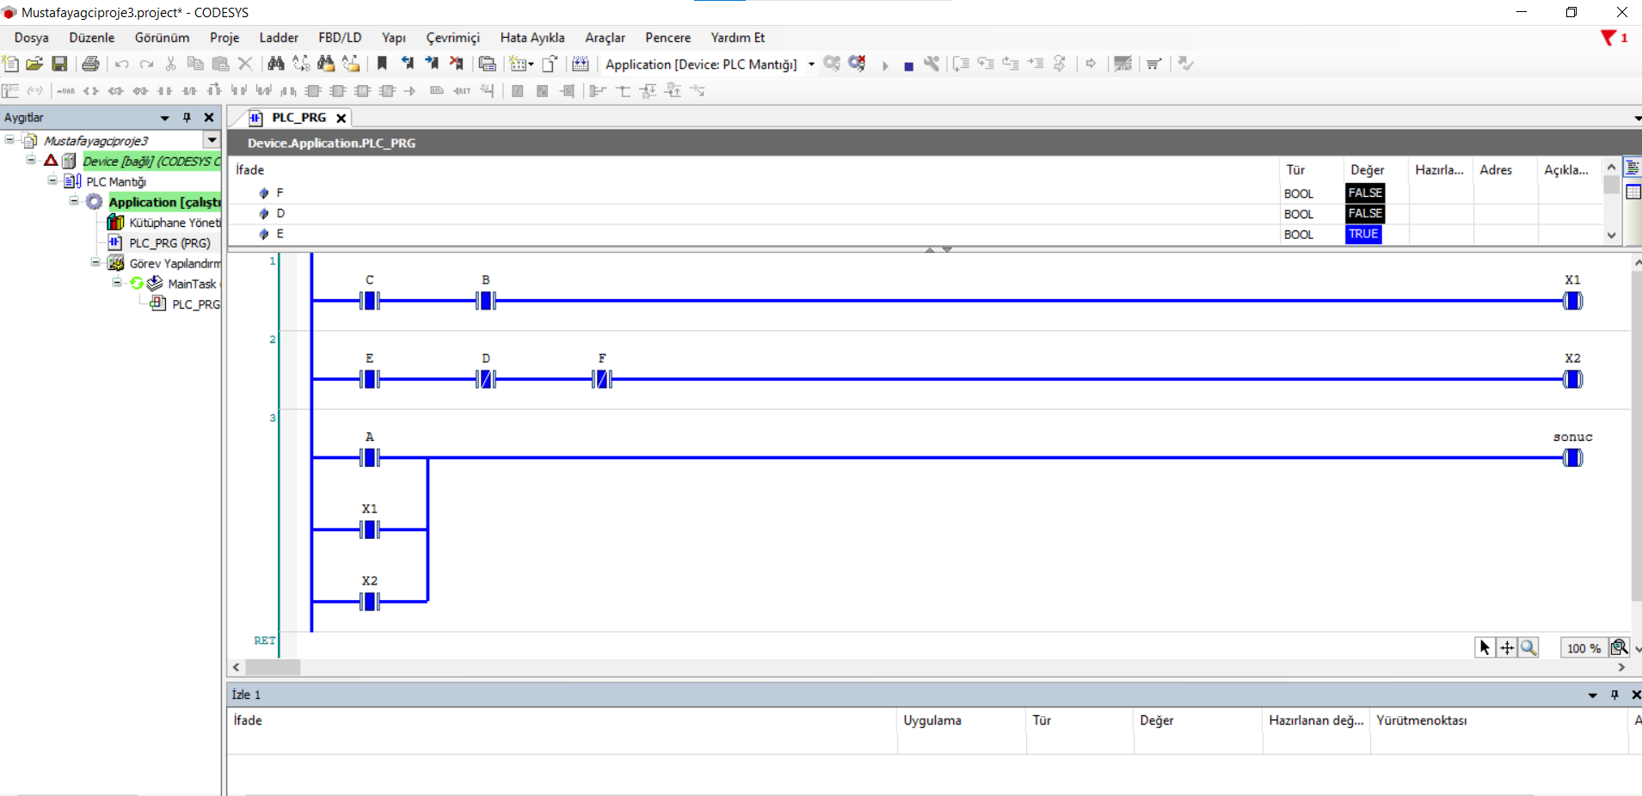
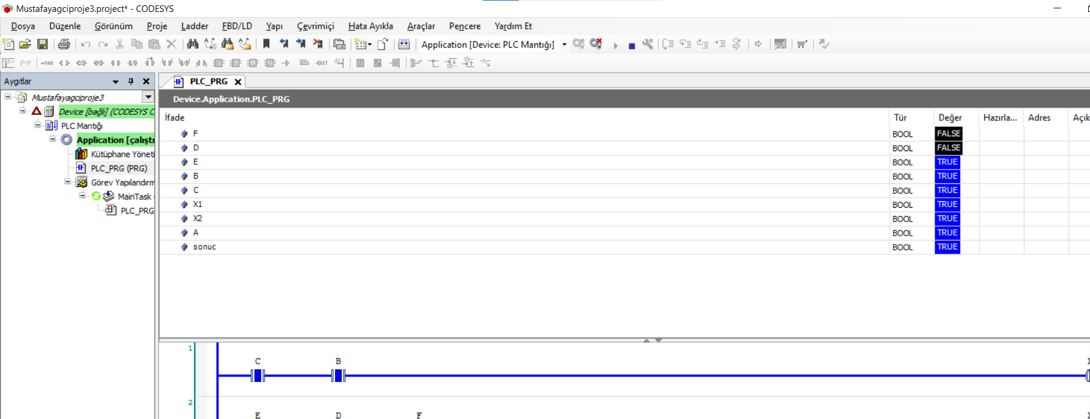

Exp4:
Sonuç4:
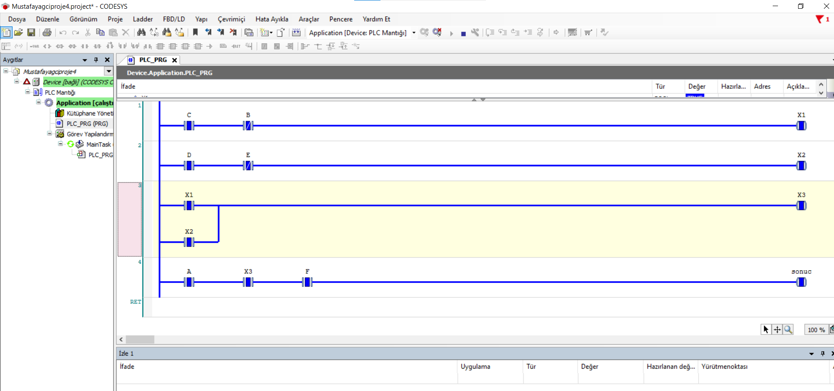
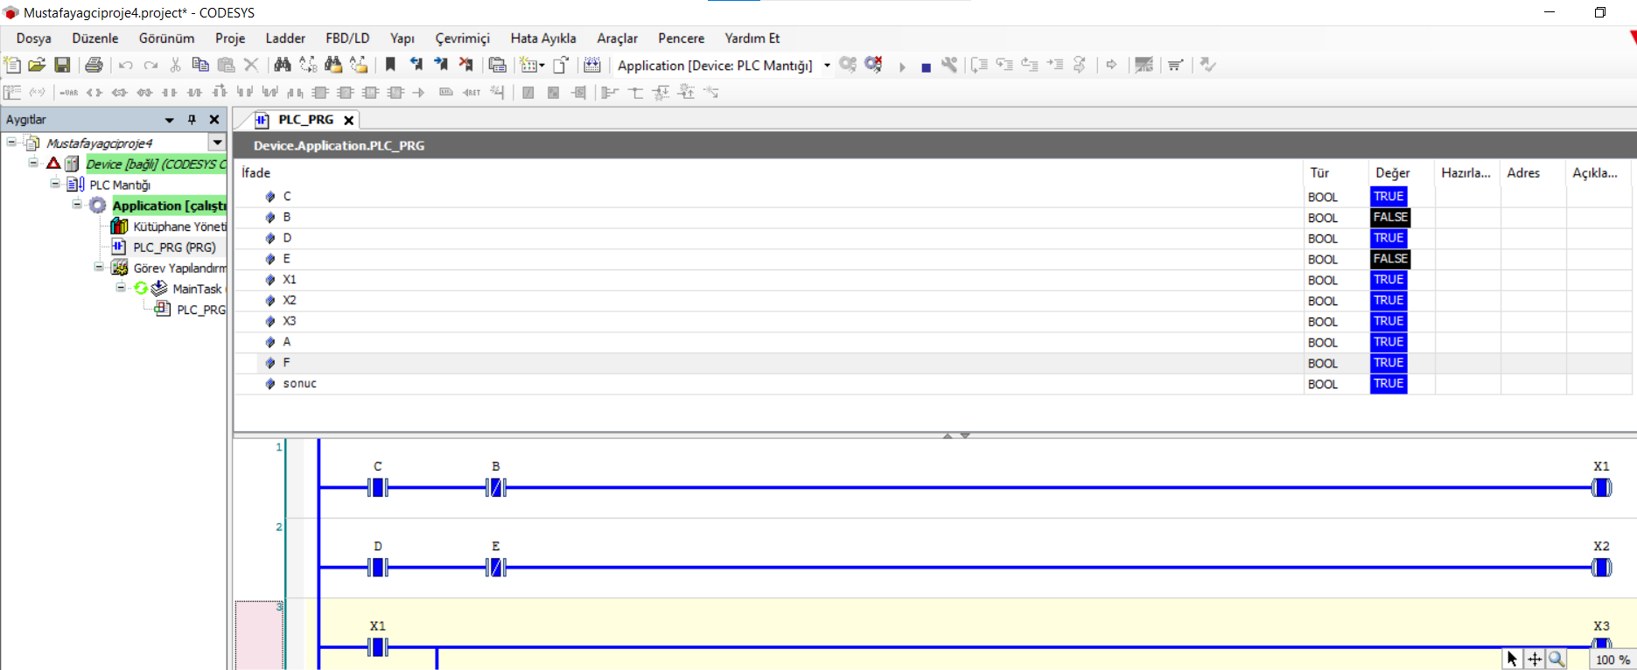

Görev 2 :
2 start butonu basılı sonuç motor çalışır durumda.
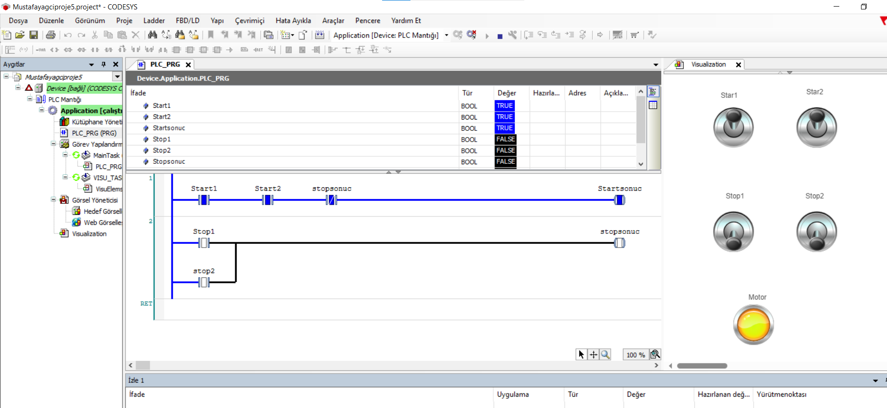

Herhangi bir stop açıksa motor durmuş şekilde:
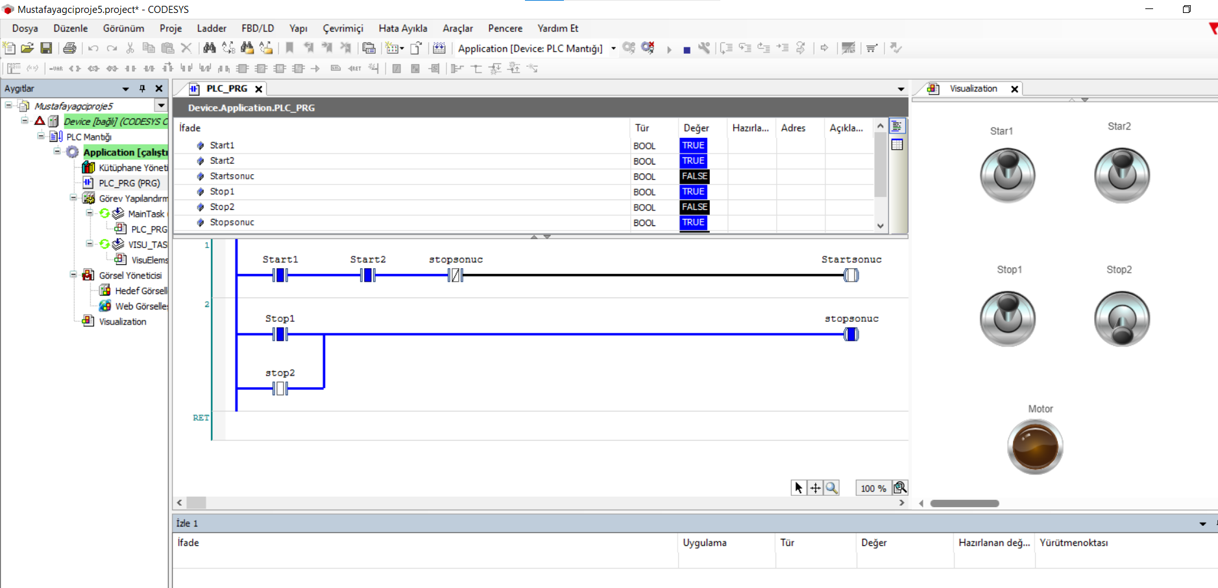

Star butonlarından biride basılı değilse o zamanda motor durmuş şekilde:
